洪泽区2020年度城镇建设用地定级与基准地价成果公示

# 一、地价内涵

（一）估价期日

本次估价期日为2021年1月1日。

（二）土地用途

洪泽区建设用地利用现状用途与交易的土地用途主要为商服（主要为零售商业用地）、住宅和工业用地，近年来公共管理与公共服务类用地逐年增多，因此城区范围增加公共管理与公共服务用地用途。根据《土地利用现状分类》（GB/T 21010-2017），所得出的本次基准地价评估土地用途内涵界定如表1所示。

表1 土地用途内涵界定表

| **基本分类** | **内涵** | **确定用途** |
| --- | --- | --- |
| 商服用地 | 本次评估的商服用地级别基准地价仅指二级分类中的零售商业用地，主要指以零售功能为主的商场等用地 | 商服用地（零售商业用地） |
| 住宅用地 | 本次评估的住宅用地为二级分类中的城镇住宅用地，城镇住宅用地指普通住宅用地，不包括别墅和高档住宅用地 | 住宅用地 |
| 工矿仓储用地 | 本次评估的工矿仓储用地仅指二级分类中的工业用地，是指直接为工业生产等服务的附属设施用地，不包括生产性研发用地 | 工业用地 |
| 公共管理与公共服务用地 | 公共管理与公共服务用地一共有10个二级类，根据其成交价格和土地利用特点，我们将其分为三类，分别是办公类、基础服务类和基础设施类，办公类主要包括机关团体用地、新闻出版用地和科研用地；基础服务类包括教育用地、医疗卫生用地、社会福利用地和文化设施用地；基础设施类包括公用设施用地和公园与绿地 | 公共管理与公共服务用地（办公类）、公共管理与公共服务用地（基础服务类）、公共管理与公共服务用地（基础设施类） |

（三）土地开发程度

根据各土地级别或均质区域（商业路线）内同一用途现状平均土地开发程度或2/3以上面积已经达到的宗地红线外基础设施平均水平，宗地红线内“场地平整”设定土地开发条件。本次评估设定城区内土地开发程度达到“六通一平”，洪泽湖生态经济示范区内各用途土地开发程度达到“五通一平”。

（四）平均容积率

根据提供的城镇详细规划资料和本次土地估价外业调查资料测算结果，确定洪泽区城镇商服用地、住宅用地、工业用地、公共管理与公共服务用地（办公类、基础服务类、基础设施类）各级别平均容积率，其中工业用地、公共管理与公共服务用地（基础设施类）不考虑容积率的影响，全部设定为1.0。

（五）土地使用年期

土地使用年期按法定最高出让年限设定，即商服用地40年、住宅用地70年、工业用地和公共管理与公共服务用地50年。

（六）土地权利状况

本次评估的商服用地、住宅用地、工业用地、公共管理与公共服务用地为出让土地使用权价格。

# 二、级别基准地价

表2 城区商服用地级别基准地价表

| **土地级别** | **基准地价**  **（元/m2）** | **变 幅**  **（元/ m2）** | **设定土地开发水平** | **设定容积率** | **楼面地价（元/ m2）** |
| --- | --- | --- | --- | --- | --- |
| 一 | 2380 | 1860-2900 | 六通一平 | 1.7 | 1400 |
| 二 | 1610 | 1260-1960 | 六通一平 | 1.4 | 1150 |
| 三 | 1050 | 780-1320 | 六通一平 | 1.2 | 880 |
| 四 | 630 | 480-780 | 六通一平 | 1.1 | 570 |

表3 城区住宅用地级别基准地价表

| **土地级别** | **基准地价**  **（元/ m2）** | **变 幅**  **（元/ m2）** | **设定土地开发水平** | **设定容积率** | **楼面地价（元/ m2）** |
| --- | --- | --- | --- | --- | --- |
| 一 | 2550 | 2040-3060 | 六通一平 | 1.7 | 1500 |
| 二 | 1800 | 1420-2180 | 六通一平 | 1.5 | 1200 |
| 三 | 1350 | 980-1720 | 六通一平 | 1.5 | 900 |
| 四 | 720 | 460-980 | 六通一平 | 1.2 | 600 |

表4 城区工业用地级别基准地价表

| **土地级别** | **基准地价**  **（元/ m2）** | **变 幅**  **（元/ m2）** | **设定土地开发水平** | **设定容积率** |
| --- | --- | --- | --- | --- |
| 一 | 225 | 215-240 | 六通一平 | 1.0 |
| 二 | 205 | 190-220 | 六通一平 | 1.0 |
| 三 | 175 | 160-190 | 六通一平 | 1.0 |

表5 城区公共管理与公共服务用地（办公类）级别基准地价表

| **土地级别** | **基准地价**  **（元/ m2）** | **变 幅**  **（元/ m2）** | **设定土地开发水平** | **设定容积率** | **楼面地价（元/ m2）** |
| --- | --- | --- | --- | --- | --- |
| 一 | 560 | 480-720 | 六通一平 | 1.5 | 370 |
| 二 | 450 | 390-590 | 六通一平 | 1.4 | 320 |
| 三 | 350 | 300-440 | 六通一平 | 1.2 | 290 |

表6 城区公共管理与公共服务用地（基础服务类）级别基准地价表

| **土地级别** | **基准地价**  **（元/ m2）** | **变 幅**  **（元/ m2）** | **设定土地开发水平** | **设定容积率** | **楼面地价（元/ m2）** |
| --- | --- | --- | --- | --- | --- |
| 一 | 600 | 340-780 | 六通一平 | 1.5 | 400 |
| 二 | 480 | 300-640 | 六通一平 | 1.4 | 340 |
| 三 | 380 | 270-490 | 六通一平 | 1.2 | 320 |

表7 城区公共管理与公共服务用地（基础设施类）级别基准地价表

| **土地级别** | **基准地价**  **（元/ m2）** | **变 幅**  **（元/ m2）** | **设定土地开发水平** | **设定容积率** |
| --- | --- | --- | --- | --- |
| 一 | 225 | 215-240 | 六通一平 | 1.0 |
| 二 | 205 | 190-220 | 六通一平 | 1.0 |
| 三 | 175 | 160-190 | 六通一平 | 1.0 |

表8 洪泽湖生态经济示范区基准地价表

| **土地级别** | **基准地价**  **（元/ m2）** | **变 幅**  **（元/ m2）** | **设定土地**  **开发水平** | **设定容积率** | **楼面地价**  **（元/ m2）** |
| --- | --- | --- | --- | --- | --- |
| 商服用地 | 580 | 460-700 | 五通一平 | 1.1 | 520 |
| 住宅用地 | 600 | 480-720 | 五通一平 | 1.2 | 500 |
| 工业用地 | 170 | 140-200 | 五通一平 | 1.0 | -- |

# 三、土地级别范围

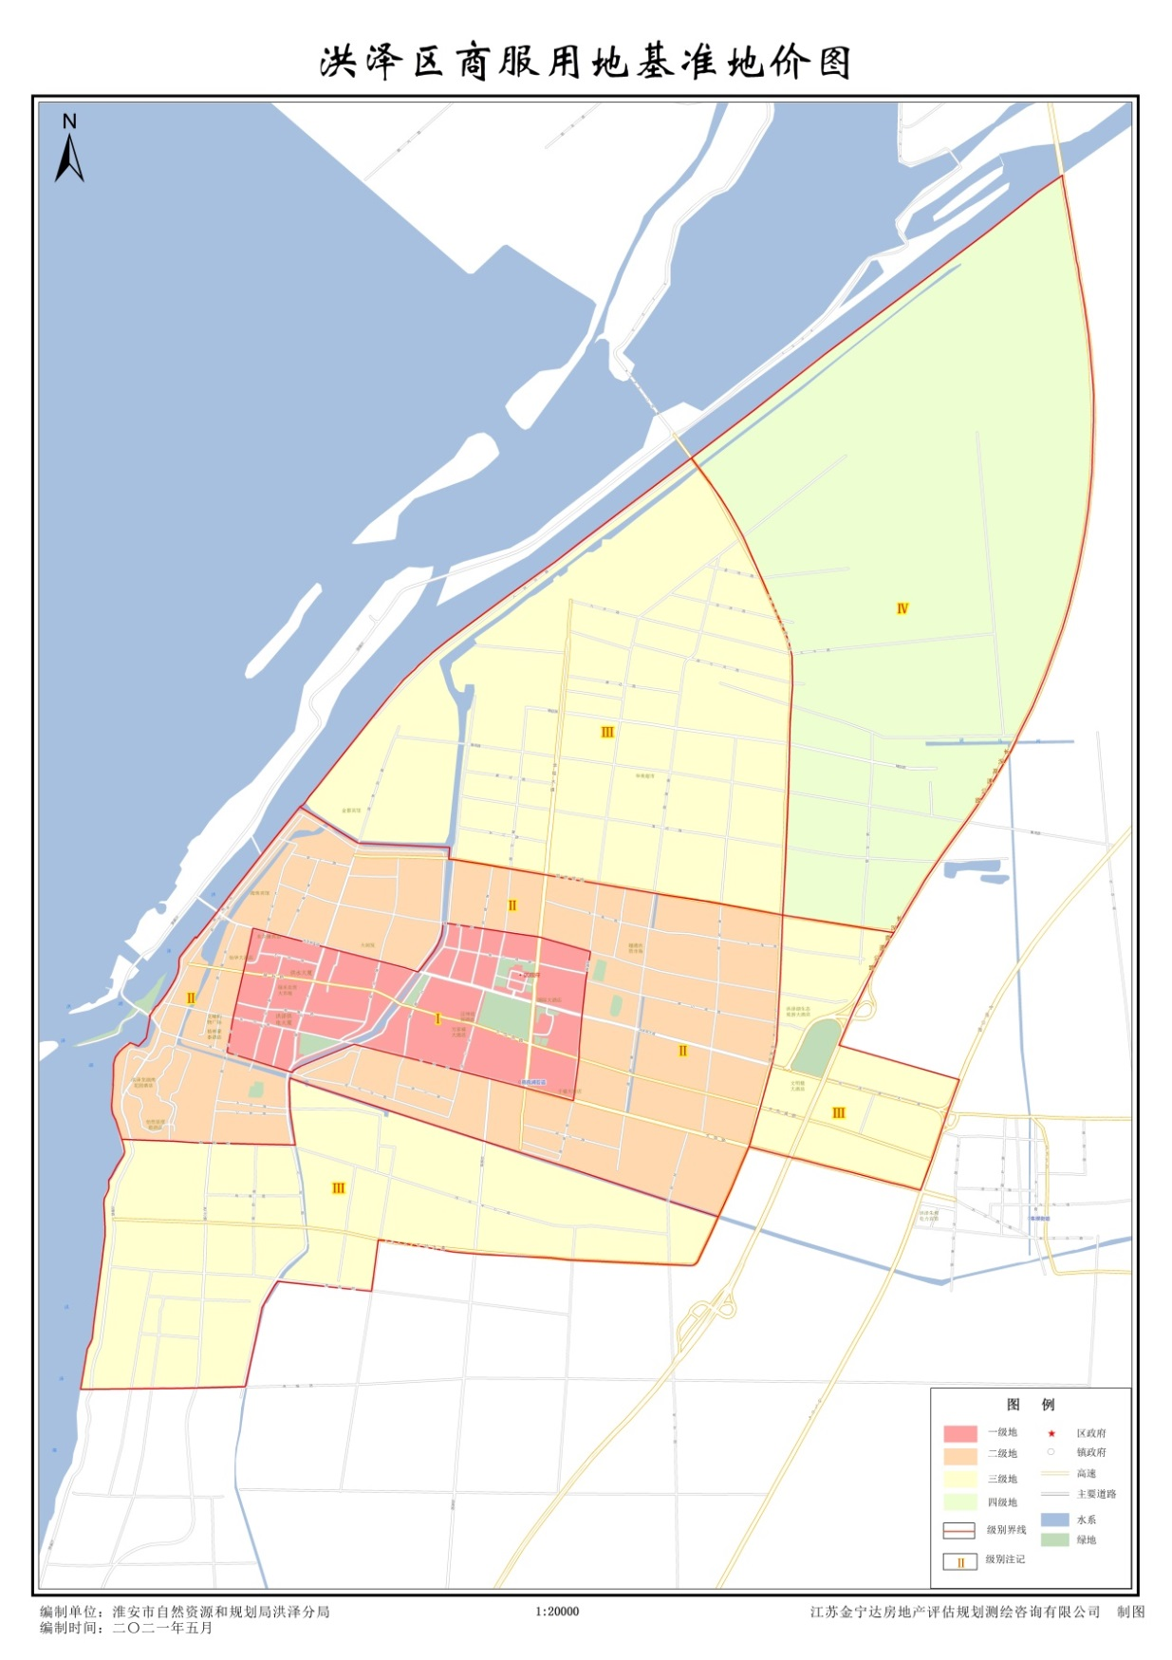

图1 城区商服用地土地级别分布图

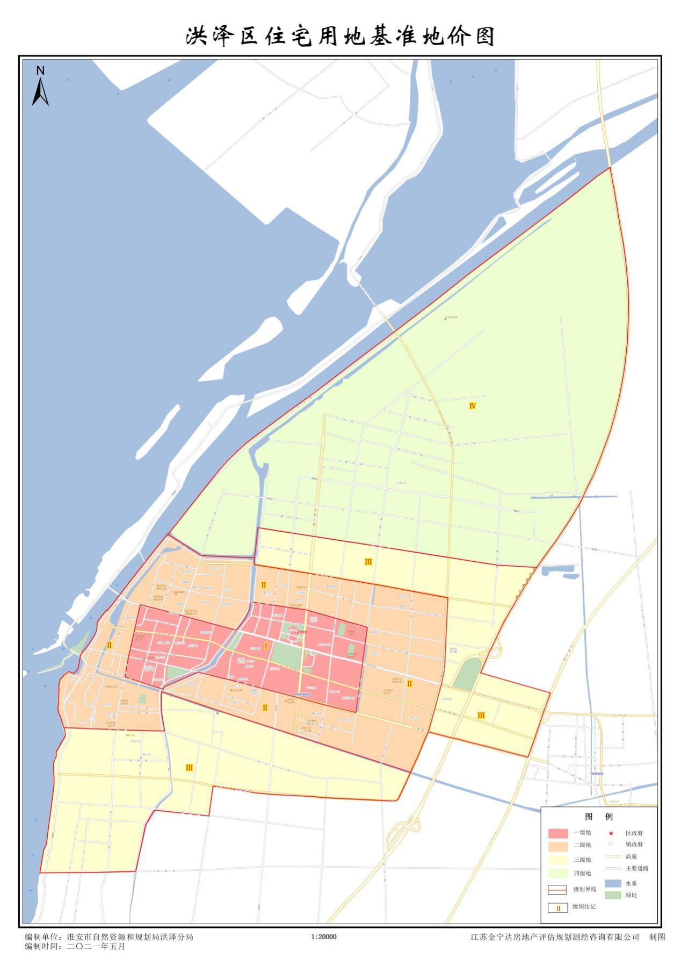

图2 城区住宅用地土地级别分布图

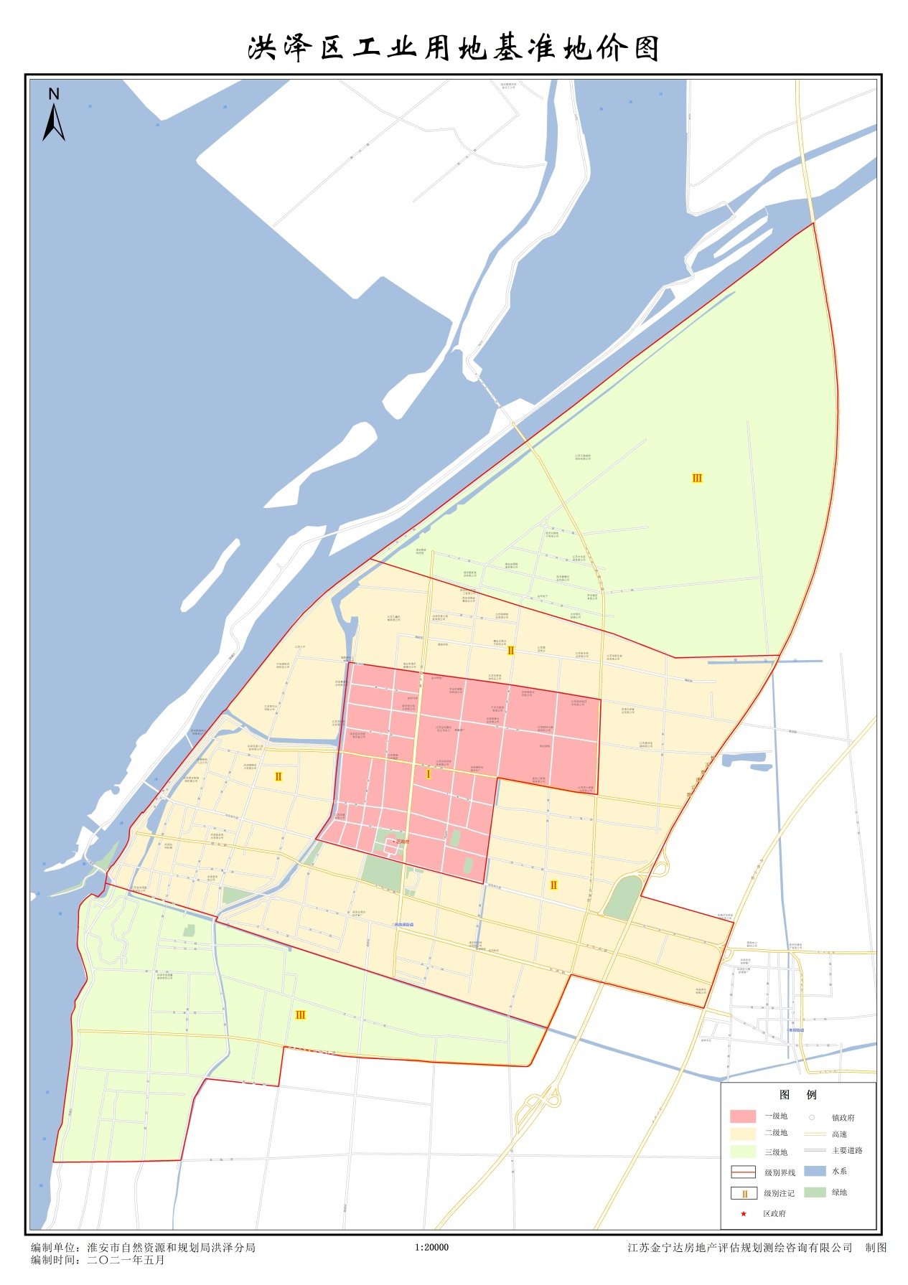

图3 城区工业用地土地级别分布图

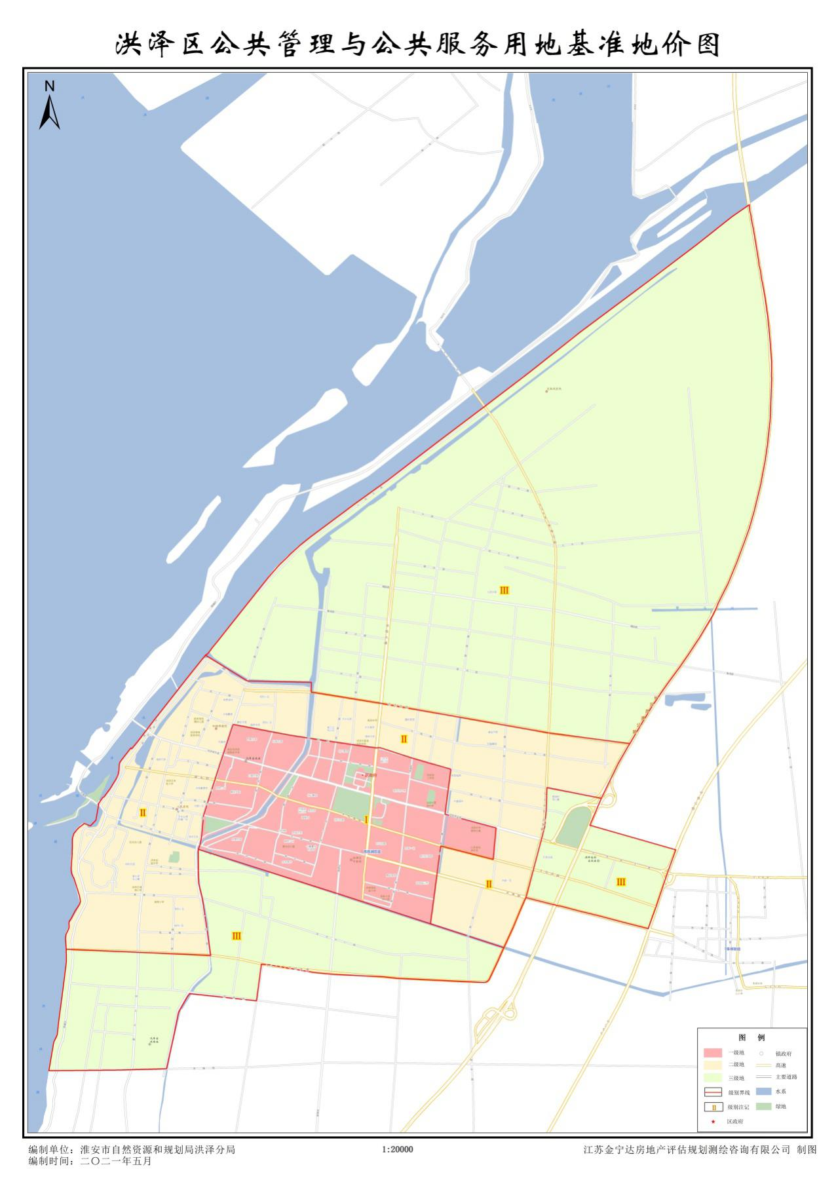

图4 城区公共管理与公共服务用地土地级别分布图